**CLASE 12**

**Preguntas**

* *¿Que es un usuario root en Linux?*

La cuenta de root de los sistemas operativos Linux es la cuenta con mayor nivel de privilegios sobre el sistema, es decir, posee todos los derechos en todos los modos (monousuario o multiusuario), es decir aquella que posee todos los privilegios y permisos para realizar acciones sobre el sistema. Esta cuenta es la equivalente a SYSTEM en los sistemas Windows, es la que tiene acceso a todo por encima de todo.

* *¿Por qué ubuntu no me deja establecer la contraseña durante la instalación?*

De forma predeterminada, en Ubuntu, no hay contraseña para la cuenta raíz. Para ejecutar un comando como root, debe ejecutar sudo, que le solicita su propia contraseña. La instalación de Ubuntu crea una cuenta con privilegios de sudo y le pide que ingrese una contraseña para esa cuenta.

* *¿Cuáles son los procesos típicos de Linux?*

Un proceso en linux es una serie de instrucciones que vienen de un programa que está en ejecución, existen diferentes elementos que incorpora un proceso como la prioridad de ejecución del proceso que le indica a Linux cuánto CPU utilizar y el tiempo máximo de ejecución del proceso.

Es decir, un proceso es un programa o servicio normalmente en estado de ejecución o que está siendo utilizado por Ubuntu. Por ejemplo, si estás navegando con Firefox, tendrás un proceso en ejecución en el mismo momento en tu sistema.

* *¿Cómo identificarlos?*

Algunos procesos inician otros procesos, de esta forma se convierten en padres de estos. Para poder ver esta jerarquía podemos utilizar el comando **ps** que muestra en la última columna como la jerarquía de los procesos y subprocesos está organizada por tabuladores.

**PID:** Process identification number.

**TTY:** The type of terminal the process is running on.

**TIME:** Total amount of CPU usage.

**CMD:** The name of the command that started the process.

**USER:** The name of the user running the process.  
**%CPU:** The CPU usage percentage.  
**%MEM:** The [memory usage](https://phoenixnap.com/kb/linux-commands-check-memory-usage) percentage.  
**VSZ:** Total virtual memory used by the process, in kilobytes.  
**RSS:** Resident set size, the portion of RAM occupied by the process.  
**STAT:** The current process state.  
**START:** The time the process was started.

**Investigar y establecer una contraseña para el usuario root.**

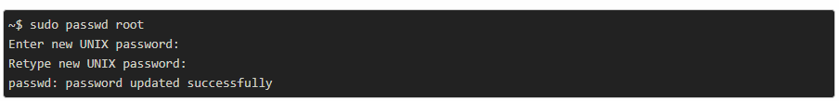

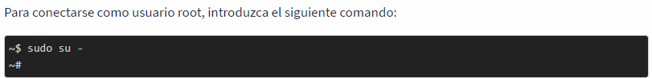

**Escribir en la terminal el comando apt install cowsay.**